PROJEKT MUZEJ V MALEM
NATEČAJ: OTROCI BREZ OTROŠTVA
Mentor: Stojan Milenkovć
Avtorji: Učenci 5. in 4. razreda – v okviru podaljšanega bivanja

Učenci so v sklopu podaljšanega bivanja sodelovali na natečaju Mestnega muzeja v Ljubljani z nazivom Otroci brez otroštva in zasedli 3. mesto. Prejeli smo praktične nagrade, brezplačen ogled razstave Nova doba in nekaj knjig. Nagrajeni plakati bodo razstavljeni tudi na oglasnih mestih po Ljubljani.

23. 3. 2017 ob 17. uri pa smo se udeležili otvoritve razstave v Mestnem muzeju Ljubljana, ki jo je slovesno odprl župan Ljubljane Zoran Jankovič. V okviru razstave je na ogled tudi naš plakat, ki je zasedel tretje mesto.

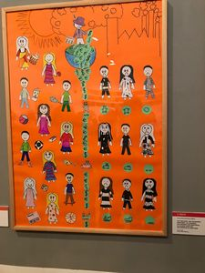

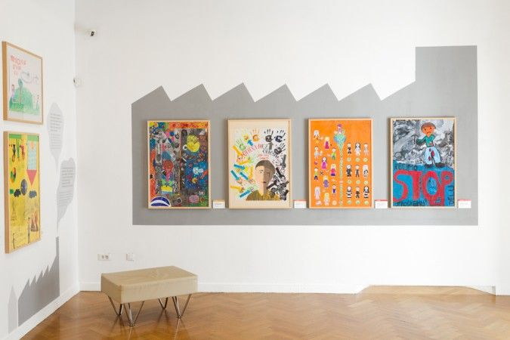

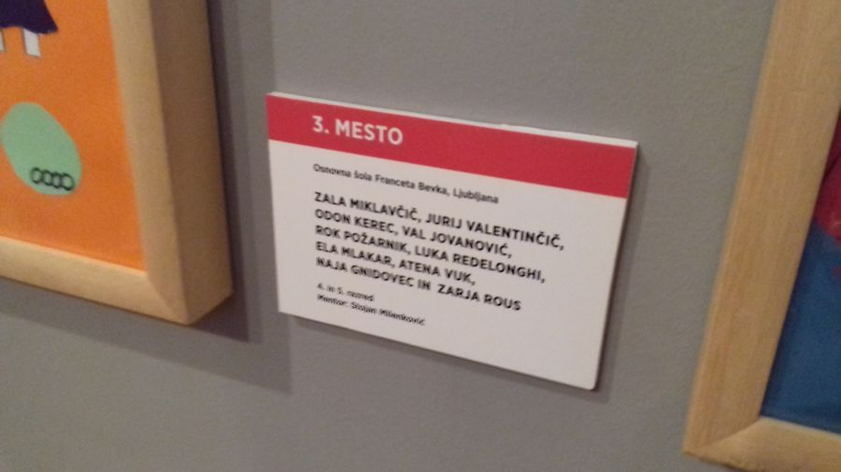

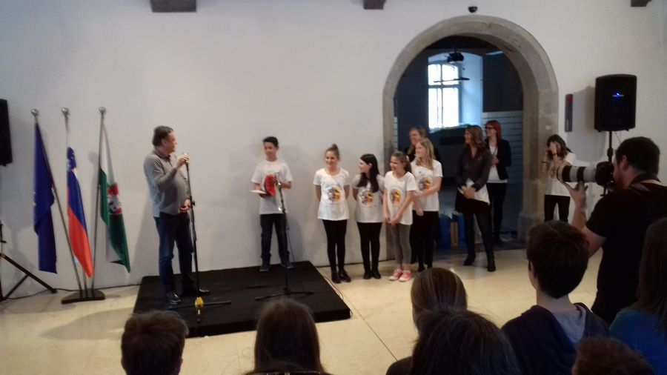
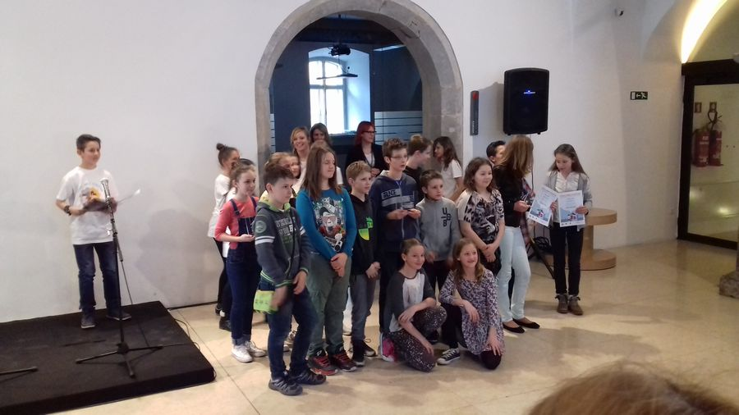

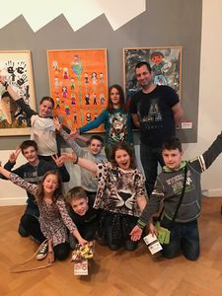

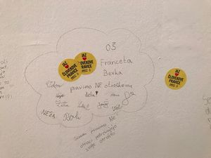

Ideja in kompozicija plakata: Jurij Valentinčič, Odon Kerec, Val Jovanović Vidmar, Rok Požarnik
Ilustratorka: Zala Miklavčič
Sodelovali pri izdelavi:
5. r: Jurij Valentinčič, Odon Kerec, Val Jovanović Vidmar, Rok Požarnik, Luka Redelonghi, Ela Mlakar, Atena Vuk; 4. r: Naja Gnidovec, Zarja Rous

OPIS:
Z učenci smo se pogovorili o problematiki otroškega dela po svetu. Razložili smo, da se ogromno otrok po svetu odpravi na delo namesto v šolo in da večina opravlja delo v nemogočih razmerah za drobiž. Takšni otroci ne poznajo otroštva, kot ga poznamo mi.

Učenci so se lotili osnovne ideje. Ob asociacijah, pogovoru, nevihti možganov so učenci razvili osnovni koncept plakata: žalostni otroci, ki delajo za nekoga, poimenovali so ga''šef'', ki stoji ob skledi denarja. Osnovno silhueto deklice, dečka in šefa je narisala Zala. Učenci so nato silhuete pobarvali ter z barvami določili, ali otroci imajo otroštvo ali ne. Tako so nastali žalostni/črno-beli otroci; ter veseli/barvasti otroci. Nato so nastale igrače, s katerimi se igrajo otroci z otroštvom, ter delovni tekoči trak, ki so ga učenci predstavili kot vrsto neizdelanih igrač, ki se pomikajo proti veselim otrokom. Vse pa razmejuje veriga denarja in igrač, ki jo obvladuje šef.

Učenci so elemente najprej postavili na plakat, in ko so se vsi strinjali, da postavitev jasno izraža sporočilo, so vse elemente nalepili ter ustvarili plakat, ki je pred vami.

Učitelj: Stojan Milenković

